

**Исследовательская творческая работа:**

**«Все для фронта, все для Победы»**

**Работу выполнила: Иванова Алина,**

**учащаяся 7 класса**

**МБОУ-СОШ с. Новосельское.**

**Руководитель: Пискарева Валентина**

**Анатольевна, учитель географии,**

**руководитель кружка «Мой край».**

**Содержание**

I. Введение.

II. Основная часть.

1. Село Новосельское перед войной.

2.Саратовская область. Трудовой фронт.

3. Война в судьбе Шулепиной Анны Алексеевны.

4. Вам посвящаю эти строки… III. Заключение.

IV. Источники. Литература.

**I.Введение.**

 В памяти, в сердцах поколений вечно будет жить героический подвиг советского народа в Великой Отечественной войне.  
    Мы снова и снова возвращаемся к тем далеким годам, заново переживаем минувшие события, глубже вдумываемся в истоки победы советского народа над фашизмом и делаем для себя определенные выводы на будущее. Да, на будущее, потому что без прошлого нет будущего.

   Великая Отечественная война длилась 1418 дней. Она была самой жестокой из всех войн, когда-либо пережитых человечеством. Внезапное вторжение Германии на территорию СССР потребовало от всех быстрых и точных действий. В первую очередь нужно было обеспечить мобилизацию сил на отпор врага. Лозунг «Все для фронта, все для победы!» стал девизом жизни советских людей. Каждый день борьбы на фронте был поддержан самоотверженным трудом рабочих, крестьян, трудовой интеллигенции, детей. Героический подвиг советского народа в тылу в годы Великой Отечественной войны бессмертен.  
Одной из главных составляющих победы советского народа в этой войне была чётко организованная работа в тылу, где в трудных, порой нечеловеческих условиях ковалось оружие победы, где производилось всё необходимое для фронта. Тыл в годы войны стал тоже своеобразным фронтом, где были свои победы и поражения. Но в конечном итоге именно они, рабочие и колхозники, выиграли у фашистов ещё одну битву - на трудовом фронте. Большой вклад в общее дело победы внесли дети, женщины и старики нашего села. В данной работе мы использовали воспоминания жительницы села Новосельское, ветерана труда Шулепиной Александры Алексеевны, пережившей военное время. Огромен вклад жителей села в общие усилия по разгрому врага. Село дало более сотни умелых и стойких бойцов, снабжало продовольствием как армию, так и тыл. Подвиг советского народа в тылу достоин глубокого уважения и нашей благодарной памяти. Но часто все выглядит по- другому. Мы забываем имена героев, живущих рядом, проходим мимо, когда нужно им помочь. Мы не говорим обо всех, но такое, согласитесь, случается. А ведь каждый из тех, живших в то далекое военное время, внес свою частичку в великую победу над фашизмом: кто на фронте, а кто в тылу. Не должны быть забыты героические боевые и трудовые заслуги односельчан в эти грозные годы. Они должны жить в наших сердцах. Вот мы и решили на примере одного конкретного человека, нашего земляка, показать, как же ковалась победа в тылу.

Цель работы: показать через изучение художественной и документальной литературы, через воспоминания живых свидетелей военных лет, что каждый человек в годы войны внес свой вклад в Победу в Великой Отечественной войне. Для достижения данной цели были поставлены задачи: 1. Изучить условия жизни народа в предвоенные и военные годы (из литературных источников и бесед), в настоящее время. 2. Показать, как отразилась война на судьбах тружениках тыла. В ходе исследования мы использовали встречи и беседы с тружениками тыла, изучали художественную и научную литературу, знакомились с документами, написали стихи собственного сочинения. Этапы работы: 1. Встречи с тружениками тыла. 2. Изучение литературы, документов. 3. «Проба пера». 4.Оформление работы.

5.Выступление перед одноклассниками и младшими школьниками.

В ходе работы мы встречались с жительницей нашего села Шулепиной А.А., рассказы которой познакомили нас с жизнью села в предвоенные и военные годы. Из рассказов мы почувствовали боль, страдания и лишения, которые вынесли наши земляки в годы войны. А самое главное мы поняли, что Победа ковалась и в тылу. Мы, наше поколение, имеем возможность прикоснуться к событиям прошлой войны в воспоминаниях живых свидетелей того времени. И это бесценно.

**II.Основная часть.**

**1.Село перед войной.** История нашей малой родины неразрывно связана с историей страны. Неоценимый вклад в дело победы внесли труженики нашего села Новосельское. В предвоенный период  деревня  представляла один колхоз. Приобретали технику, увеличивали поголовье скота, распахивали новые земли. Почти в каждом дворе была корова, овцы, куры. За работу начисляли трудодни, на них выдавалась натуроплата: пшеница, рожь, ячмень. Электричества не было. С лучиной и свечой, керосиновой лампой сидели по вечерам. Кто прял, кто платок пуховый вязал, кто валенки подшивал. А за работой пели песни, да так, что душа разворачивалась! В нашем селе была церковь,  семилетняя школа. Жизнь в  деревне  шла своим чередом. Никто даже и не догадывался о надвигавшейся страшной беде. Но она пришла. 22 июня 1941  года  страшная весть донеслась и до нашего села:  «ВОЙНА !» Вскоре начался массовый призыв военнообязанных на фронт. Призывали молодежь с 19  лет  и старше. Это был время страха и неопределенности, горького предчувствия беды, потери близких и родных. Из воспоминаний Савиловой Антонины Павловны: «На фронт провожали всей  деревней. В доме накрывали стол для прощания. Призывнику собирали котомку с едой, одеждой. Приглашали соседей попрощаться. Шумно было за столом. Кто советы дает, кто плачет, кто частушки припевает. Вот и пришла пора прощаться. Все обнимаются, целуются. Пожилые люди плакали и крестились, желая всем вернуться домой. А дети, глядя на все происходящее, в один миг становились взрослее».

**2.Саратовская область. Трудовой фронт.**

Прошло столько лет! Для тружеников тыла война ещё жива, помнить её будут до конца своих дней. Они знали, что исход войны решается и в тылу тоже, где шла великая битва за боевую технику, за металл, за хлеб. Трудящиеся нашей области, оставшиеся в дни войны в тылу, подписывались на государственные займы, передавали свои личные сбережения и отчисления от зарплаты на постройку эскадрилий самолетов, танковых колонн. Огромная часть средств, по различным оценкам около 400 миллионов рублей, сданных саратовцами государству, пошла на строительство самолётов для фронта. Большая часть именных самолетов была построена на Саратовском авиационном заводе (в то время завод № 292 НКАП) - это прославленные истребители Як-1 и Як-3. Но среди именных самолётов были и бомбардировщики Пе-2 (например, самолёт В.И. Лозгачева из Куриловского района, на его самолёте воевал сын Пётр стрелком-радистом), По-2 (например, самолёт студентов и преподавателей Саратовского СХИ, подаренный ими И.В. Дрягиной). Первым в строю именных самолётов стоит самолёт ворошиловских колхозников села Усть-Курдюм, подаренный Герою Советского Союза В.И. Шишкину в ноябре 1942 года. Колхозники собрали на этот самолёт свои трудовые рубли. Почин был сделан, и десятки, сотни именных самолетов полетели на фронт. На заводе изготовили трафарет для нанесения надписей на борту именных самолетов: "Защитникам Сталинградского фронта от колхозников ... района Саратовской области". В конце декабря 1942 года в 8 воздушную армию прибыл боевой самолёт с фамилией Ф.П. Головатого на фюзеляже, и тогда на фронтах зазвучали фамилии саратовских колхозников Ф.3. Бунина, Е.В. Желтовой, Я.К. Кошепева, С.Г Решетова, М.А. Савельевой, А.С. Селивановой, И.Д. Фролова и многих других колхозников. Таковых было около 70. Имя А.С. Селивановой наносилось на три самолёта, Ф.П. Головатого - на два. Есть среди патриотов и имя академика В.Н. Образцова - организатора железнодорожного дела в стране. Подаренный им фронту самолёт Як-1 "Ртищевский железнодорожник" принёс славу Героя лётчику А.Ф. Лавренову, впоследствии сбитому над Сивашем 26 марта 1944 года. Ещё один самолёт, но уже балашовских колхозников, также сделал Героем П.М. Вострухина, погибшего 19 июля 1943 года. Ему 3 сентября 1999 года был открыт памятник в Москве на улице Вострухина. Жены командиров, проживающие в Аркадаке в годы войны, сдали в феврале 1943 года сто тысяч рублей на строительство самолета « Боевая подруга». Собрали деньги на строительство самолета «Аркадаковец», танка « Илья Каплунов».

Таких примеров можно привести великое множество. Сейчас известно около 100 фамилий лётчиков, получивших в дар боевые машины от саратовцев. Получить именной самолёт было большой гордостью для лётчика, а бить фашистов на таком самолёте - святой обязанностью. А в это время по всей стране, в больших и малых деревнях, все делалось для того, чтобы как можно больше собрать урожая. Здесь открылся свой фронт -трудовой. В колхозах проходили собрания, митинги, на которых люди обещали трудиться с удвоенной энергией, своевременно выполнять государственные обязательства, обеспечивать все нужды Красной Армии, чтобы победить врага. До каждого колхоза доводился годовой план сдачи государству сельхозпродукции — зерна, картофеля, мяса, молока, шерсти... Госпоставки осуществлялись под строгим контролем уполномоченного из района. Хлеб сдавался полностью, для выполнения плана забирали все, даже семена. Уже в первые месяцы  войны  из деревень нашей области ушли почти все мужчины. Остались женщины, старики, подростки и дети. На их плечи легла вся тяжесть деревенской жизни. Надо было обрабатывать землю, выращивать хлеб, готовить корм для скота.

**3.Война в судьбе Шулепиной Анны Алексеевны**

Неоценима роль советских женщин. Если в 1941 г. в Саратовской области на тракторах работали 240 девушек-трактористок, то в 1942 г. -10 тысяч трактористок и 800 комбайнеров, а в 1943 г. -14 тысяч трактористок. В 1941 г. не было ни одной женской тракторной бригады, в 1942 г. работали уже 1047 женские тракторные бригады, а в 1943 г.- 265 тракторных бригад. Была среди таких комбайнеров и жительница нашего села **Шулепина Анна Алексеевна.**

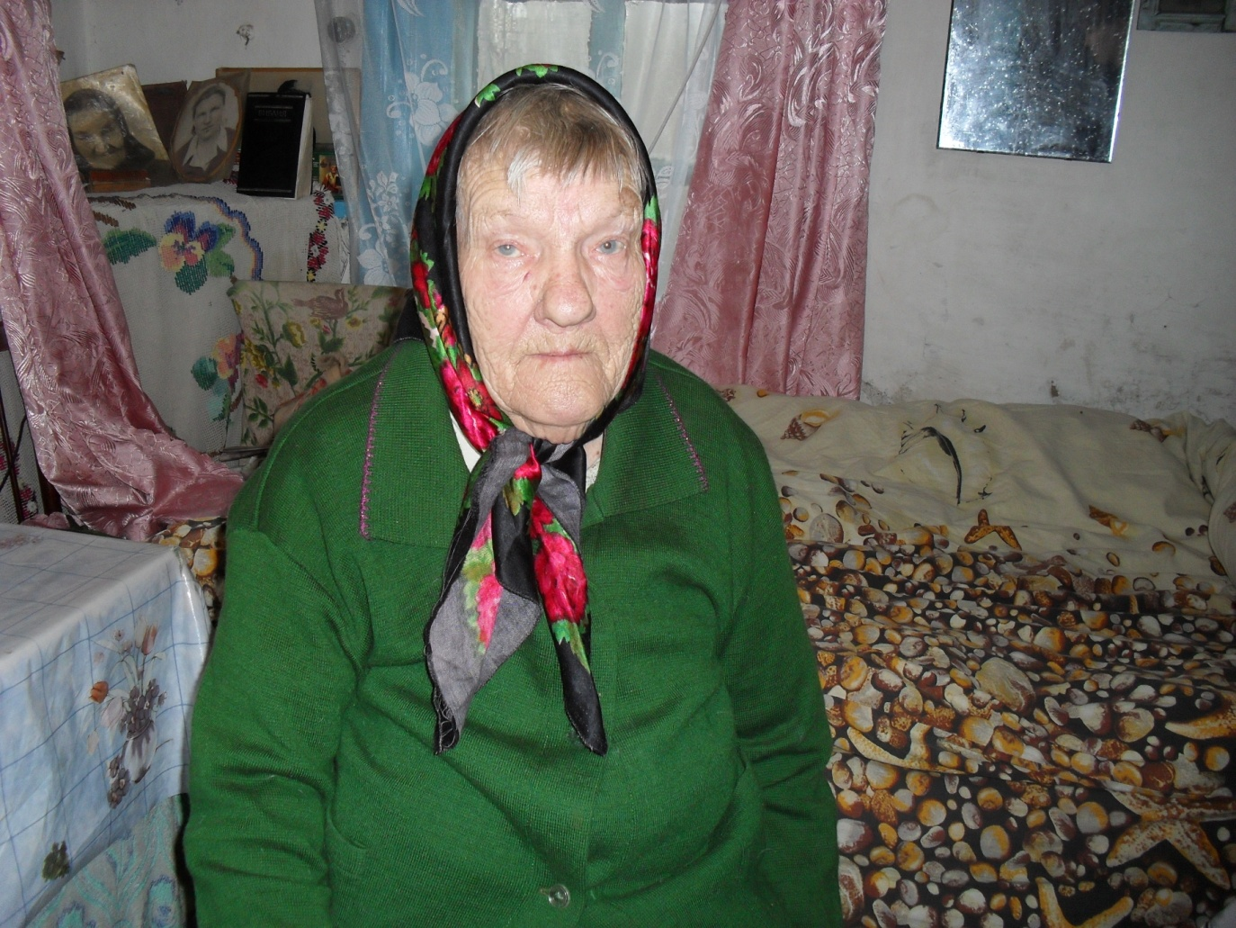

Анна Алексеевна родилась в с. Новосельское Саратовской губернии 5 сентября 1924 года. Отец и мать были разнорабочими. В семье росло 13 детей. Жили бедно. Не всем детям суждено было выжить. Анна Алексеевна закончила 3 класса и, как могла, помогала матери по дому: убиралась по хозяйству, смотрела за младшими братьями и сестрами. Играть было некогда. А как чуть подросла, вместе с матерью уже работала в поле. Ей не было и семнадцати, когда началась война. Двух старших братьев сразу забрали на фронт. Анна Алексеевна вспоминает, как плакала мать, точно знала, что больше не увидит своих сыновей. В 1941 году урожай уродился на славу. Часто шли дожди, но все с полей убрали вовремя. Осенью 1941 года Анна Алексеевна вместе с другими молодыми девушками, женщинами была отправлена, по ее словам, в село Телогреевка Саратовской области. Полтора месяца они рыли окопы. Было очень тяжело, работали по 16 часов, постоянно шли холодные дожди, а потом выпал и первый снег. Хлеба давали 100 грамм. Но работали все сплоченно и уже тогда верили в победу. Домой возвращались пешком. Мимо проезжали военные машины, но у них был приказ: гражданских не брать. Уже стояли морозы, вся обувь была стоптана. Анне Алексеевне обмотали ноги мешковиной. Так она и шла до села Софьино. Там переночевали, а на утро их на лошадях довезли до с. Новосельское. А потом 4 года Анна Алексеевна отработала на комбайне СЗК. Сначала было тяжело, а потом привыкла. Да и деваться некуда. В деревне к этому времени остались женщины, старики и дети. Уставала, но не жаловалась. Старалась каждый колосок убрать. А сама, как и другие, не доедала. Дома мать сварит похлебку, и то хорошо. Ели лебеду, крапиву, а уж когда сладушки дома приготовят из сахарной свеклы и ржаной муки, тыкву испарят, вот был настоящий праздник. Хлеба не хватало. Не было мыла. Мылись в бане щелоком (настой золы в кипяченой воде). Выращивали картошку. Она то и спасла многих в то время от голодной смерти. А с фронта шли похоронки. Получили их и Шулепины. Сначала на одного сына, потом на другого. Но надо было жить. Жить и работать. Работать для фронта, для Победы! Лихо управлялась Анна Алексеевна с комбайном. Научилась и ремонтировать его. И вот однажды во время ремонта у нее забрало юбку в жатку. Пока позвала на помощь, пока прибежали, заглушили комбайн, забрало в жатку обе ноги. Боль, кровь, но это не остановило Анну Алексеевну. До трактора дошла сама. А потом ее отвезли в больницу города Балашова. Полгода Анна Алексеевна пролежала в больнице. До сих пор помнит и благодарит доктора Щелкалина, который ее лечил. Мать привезла ее домой, и деревенский фельдшер Мухин долечивал раны. На ногах остались большие глубокие шрамы. Ноги постоянно болели. Врачи приписали легкий труд. А какой легкий труд! Идет война! Фронт ждет помощи. Вышла пока на временную работу, так называемый легкий труд: возила молоко в с. Лада, а оттуда обратно. Приходилось поднимать тяжелые фляги. Ездила и на лошадях, и на быках. А пока доедешь на быках, ни жива, ни мертва. Возьмет, да как понесется бык, не остановить. Сколько раз телегу переворачивали, убегали. Приходилось ловить по степи. А однажды, вспоминает Анна Алексеевна, так понесся бык, подумала все, смерть моя пришла, а он забежал в пруд и стоит: лето, жара, оводы кусают. Целый час из пруда выгоняла. Все было. Все вынесла. И вот она, долгожданная Победа. О ней услышали по радио. «Что тут началось ,- вспоминает Анна Алексеевна. - И плакали, и плясали, и частушки припевали. Радости не было конца. Вот только братья с фронта не вернулись». В послевоенные годы Анна Алексеевна работала свинаркой, разнорабочей. Полола просо руками, участвовала в посадке сада в селе, выращивала овощи в хозяйстве. Работала и телефонисткой, и почтальонам, санитаркой в фельдшерском пункте. В 1982 году ушла на заслуженный отдых. Сейчас Анне Алексеевне 89 лет. Живет она одна в маленьком скромном домике. Детей у нее нет, близких родственников, к сожалению, тоже. Но она не одинока. Ей помогают социальные работники, дальняя-дальняя родственница Еремина Татьяна Алексеевна и мы, ученики МБОУ-СОШ с. Новосельское. Весной копаем огород, и хотя Анна Алексеевна уже не сажает ничего, но ей очень приятно смотреть на обработанную вовремя землю. Анна Алексеевна - ветеран труда. Она награждена памятными юбилейными медалями. Но мы думаем, что нет такой награды, которая могла бы оценить трудовой подвиг этой простой русской женщины, которая своим трудом приблизила победу. Низкий Вам поклон, дорогая Анна Алексеевна, за все, что Вы сделали для страны, для нашего села, для всех нас!

**4. Вам посвящаю эти строки…**

Да, сколько всего пережил наш народ! Сколько было сделано для Победы! И сколько вынесли эти хрупкие женские плечи! Сколько всего было в судьбе Анны Алексеевны, нашей землячки! Так и хочется подойти, крепко обнять и низко поклониться ей. Так мы сделали. И еще Анне Алексеевне мы подарили стихи, написанные после нескольких встреч с ней.

Давно закончилась война.

Затихли вражьи канонады.

Но то, что вынесла страна,

Нам забывать, друзья, не надо!

А как забыть войну, скажите,

Когда она входила в каждый дом.

Стояли крики: «Господи! Да помоги ты!»

И как забыть нам вдовий стон!

Да, книги нам расскажут о войне,

Посмотрим фильм цветной мы,

Но, к счастью, живы еще те,

Кто помнит вкус Победы!

И подвиг их бессмертен.

Мы молча слушаем рассказ

Простых солдат. Поверьте,

И слезы капают из глаз.

И тыл трудился для Победы,

Не зная отдыха подчас.

Работали, не ждали смены.

О них мы помним и сейчас.

Стоит домишка на краю села.

Здесь старенькая бабушка живет.

Но каждый знает, как она

Победы День и ныне ждет!

В войну девчонкой на комбайне

Она работала, усталости не зная.

А если и заплачет, только в тайне.

Своим трудом Победу приближала!

О, если б видели ее вы руки!

Как тяжелы, больны они!

Какие вынесли вы муки,

Родные, дорогие земляки!

Пред вами низко преклоняюсь.

За все «Спасибо» говорю.

Я вами просто восхищаюсь!

Я вас за все благодарю!

**III.Заключение.** Суровое время выпало на долю наших земляков. Не было почти ни одного дома, куда не приходили бы известия о гибели мужа, сына, отца, брата. Тяжело далась Победа. Ковалась она не только на фронте, но и в тылу. Работали все: и стар, и мал! Сейчас это пожилые люди. С каждым годом их становится все меньше и меньше. Это они, ветераны войны и труда, живые свидетели той далекой страшной войны. Давайте помнить о них сейчас, когда они живы. Им так нужна наша забота, внимание и любовь. Встречаясь с такими людьми, как Анна Алексеевна, просто удивляешься, откуда они брали силы. И понимаешь, что может сделать человек, когда он знает, во имя чего он борется и живет! Мы выступили с рассказом о наших земляках-тружениках тыла перед одноклассниками, учениками 4, 5 классов и видели, как им было интересно. Мы уверены, это поможет ребятам приблизиться к истории нашего села, побольше узнать о трудовом подвиге наших земляков и их вкладе в общую победу над врагом. Наша творческая работа помогла нам не только ответить на главный вопрос, каков вклад каждого человека в Победу в Великой Отечественной войне, но и помогла многое понять, переосмыслить. Мы, молодое поколение, к сожалению, стали забывать свои корни, историю края, страны. А это самое страшное: шагать в будущее, когда у тебя за плечами нет ничего, нет прошлого. Давайте же помнить и о подвиге фронтовиков, и о подвиге тружеников тыла, о подвиге наших земляков! Помнить, чтобы жить!

А что мы знаем о войне?

Ее страшнее не было, конечно, на Земле.

О ней расскажут книги и кино,

Но это все поверьте, не то.

Не передать словами ужасов войны.

Что люди вынесли, а тылы.

В тылу и день, и ночь работа шла.

И стар, и мал стояли у станка,

Окопы рыли под проливным дождем

И хлеб растили, мечтая об одном.

Когда ж закончится она,

Та страшная, проклятая война!

В моем родном селе,

Я знаю, в каждом доме помнят о войне.

Погиб ли прадед или дед,

Вернулся с фронта гармонист сосед.

Трудились на полях

И раненую землю распахивали на быках.

Кто каждый колос с поля поднимал,

Кусок последний солдату отдавал,

Он тоже подвиг совершил.

Никто об этом не забыл!

Пока я ученица

И мало в жизни чего смогла добиться.

Но знаю точно, никогда

Не вычеркнуть из памяти слова:

Великая Отечественная война!

Я живу! Я помню!

**IV. Источники.** В работе использованы фотографии, архивные материалы, рассказы тружеников тыла в годы Великой Отечественной войны, воспоминания Шулепиной А.А., стихи собственного сочинения.

**Литература.**

1. Академия наук СССР. Институт истории СССР. Советский Союз в годы Великой Отечественной войны. Издательство М., «Наука», 1978. 2. Акаткин В., Таганов Л. Была война. М., «Детская литература», 1984. 3. Алещенко Н.М. Во имя победы. М., «Просвещение», 1985.

4. История Второй мировой войны. 1939 - 1945. В 12-ти т., т.7. - М., 1976.   
5. Башкиров С.В. История России. М., 2007.   
6. Иванов А.Н. Дни воинской славы России. - М.. 2006. 7. История Саратовского края 1917-1965: Хрестоматия в помощь учителю

истории. Саратов.

8.Кравцов В.М. Край родной, навек любимый…. Саратов: Издательство «Аквариус», 2003.